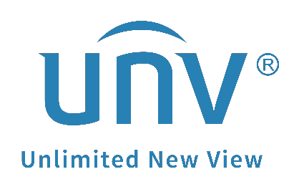

**كيفية استكشاف الأخطاء وإصلاحها عندما يُصدِر جهاز Uniview NVR صوت تنبيه متكرر؟**

**كيفية استكشاف الأخطاء وإصلاحها عندما يُصدِر جهاز   
Uniview NVR صوت تنبيه متكرر؟**

**الوصف**

عمومًا، تحدث المشكلة عادةً بسبب التنبيه بالوصول غير القانوني. ومن ثم فإن الحل الأمثل لها هو تعطيل مشغِّل طنان التنبيه بالوصول غير القانوني.

***ملاحظة:*** *تنطبق هذه الطريقة على معظم السيناريوهات. وإذا لم تجدي الطريقة نفعًا في حل مشكلتك، فيوصى باستشارة فريق الدعم الفني لدينا.*

[*https://global.uniview.com/Support/Service_Hotline/*](https://global.uniview.com/Support/Service_Hotline/)

**خطوات التشغيل**

تحقق من سجل جهاز NVR لديك أسفل الخيار **Maintenance** لاكتشاف ما إذا كان يوجد أي سجل وصول غير قانوني في كل مرة تسمع فيها صوت التنبيه أم لا. يمكنك بعد ذلك اتباع الدليل الوارد أدناه لاستكشاف الأخطاء وإصلاحها.

***ملاحظة:*** *إذا لم يكن سبب المشكلة هو الوصول غير القانوني، فيرجى الاتصال بفريق الدعم الفني لشركة Uniview مع توفير سجل جهاز NVR والنقاط الزمنية التي تسمع فيها صوت التنبيه.*

**الخطوة 1:** إذا لم تكن بحاجة إلى تشغيل طنان التنبيه عند تلقي تنبيهات الوصول غير القانوني، فيمكنك إلغاء تحديد خيار Buzzer.

**الخيار 1:** ألغِ تحديده من **واجهة ويب جهاز NVR** أسفل المسار **Setup>Alert>Alert>Alert Type** (حدد Illegal Access) وانقر فوق **Save**.

**الخيار 2:** ألغِ تحديده من **واجهة المُستخدِم الرسومية لجهاز NVR** أسفل المسار **Menu>Alarm>Alert>Alert Type** (حدد Illegal Access) وانقر فوق **Apply**.

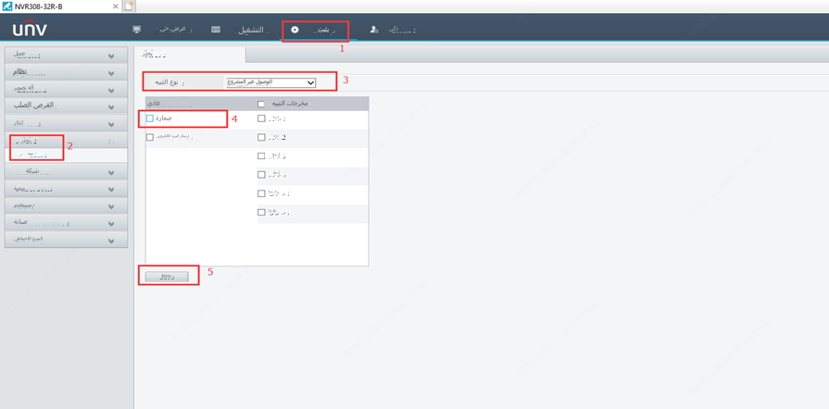

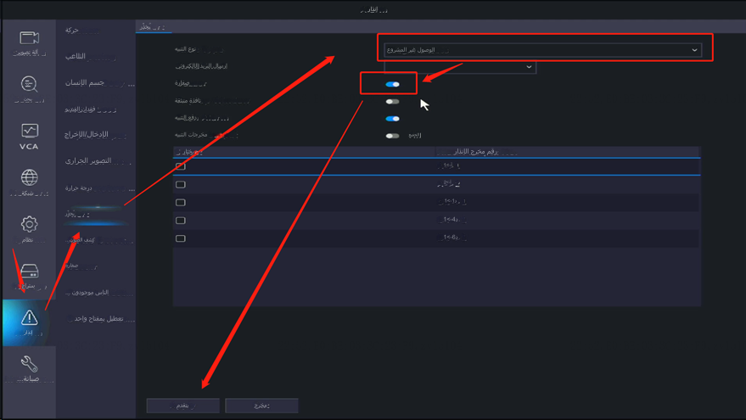

**الخطوة 2:** يمكنك بعد ذلك الملاحظة لفترة من الوقت ومتابعة كيف سيسير الأمر. وفي الوقت نفسه، يمكنك أيضًا التحقق مما إذا كان قد تم تعيين **Buzzer** كمشغِّل لأنواع التنبيهات الأخرى أم لا. يمكنك تعطيل طنان التنبيه إذا لم تكن بحاجة إليه.

**ماذا لو لم أكن أريد إيقاف تشغيل تنبيه الوصول غير القانوني؟**

**الخطوة 1:** يرجى التحقق من سجل جهاز NVR، ومعرفة عنوان IP الذي كان يحاول الوصول إلى الجهاز، واكتشاف ما إذا كان يمكنك تحديد موقع عنوان IP هذا.

على سبيل المثال، من الممكن أن يكون برنامج عميل EZStation هو الذي لا يزال يستخدِم بيانات اعتماد غير صحيحة لجهاز NVR. ومن خلال تعديل ذلك على تطبيق EZStation، لن يعد يُعرض الوصول غير القانوني.

**الخطوة 2:** يمكنك أيضًا إدخال عنوان IP هذا في الخيار **IP Address Filtering>Block list**، وهو موجود أسفل المسار **Setup>System>Security** على واجهة ويب جهاز NVR.

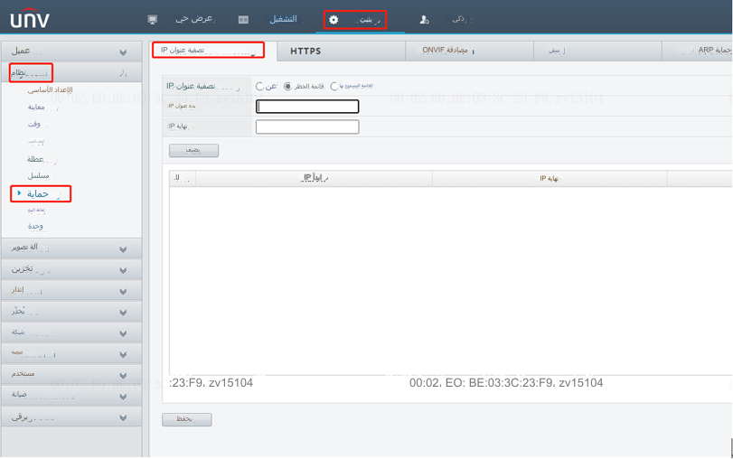

**كيف يمكنني معرفة سبب تشغيل تنبيهات الوصول غير القانوني؟**

يمكنك التحقق من ذلك من خلال سجلات جهاز NVR لمعرفة عنوان IP الذي يحاول الوصول.   
(127.0.0.1 هو واجهة المُستخدِم الرسومية لجهاز NVR)

